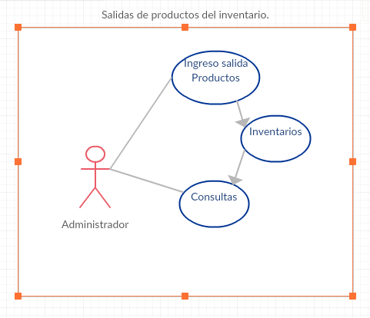

|  |  |  |
| --- | --- | --- |
| **#REF** | | HU6 |
| **CASO DE USO** | | 006 |
| **AUTOR** | | Edwin Rojas |
| **FECHA** | | Mayo 13 de 2019 |
| **VERSIÓN** | |  |
| **ACTOR/ES** | | Administrador. |
| **TIPO** | | Primario. |
| **DESCRIPCIÓN** | | Salidas de productos del inventario. |
| **REFERENCIAS CRUZADAS** | **C. U.** | Caso de Uso 1, registro de usuario |
| **R. F.** | Se requiere registrar usuario |
| **PRECONDICIÓN** | | El usuario no debe estar registrado en el sistema. |
| **SECUENCIA NORMAL** | | Primer evento para proseguir dentro del sistema. |
| **ESCENARIO Ingresar al sistema:** | | 1. Ingresa al sistema 2. Selecciona la opción del menú “Salidas” 3. Visualiza formulario de Salidas 4. Selecciona proveedor 5. Selecciona producto 6. Selecciona el tipo de Salida 7. Digita cantidad de producto 8. Ingresa costo del producto 9. Da click en guardar |
| **POST-CONDICIÓN** | | Éxito: Registro de usuario.  Fallo: No se registra usuario. |
| **EXCEPCIONES** | | * El sistema no pudo procesar su solicitud * La cantidad ingresada supera la cantidad en Stock |
| **FRECUENCIA ESPERADA** | |  |
| **PRIORIDAD** | | Alta: Dado que es necesario para poder llevar el inventario. |
| **COMENTARIOS** | | Sin comentario |